ВНЕДРЕНИЕ РЕАКТОРА РЖФА-6500 КАК МЕРА ПО СНИЖЕНИЮ ПОТЕРЬ ЭЛЕКТРОЭНЕРГИИ В СГЛАЖИВАЮЩЕМ УСТРОЙСТВЕ ТЯГОВОЙ ПОДСТАНЦИИ ПОСТОЯННОГО ТОКА

Шевелёв Дмитрий Юрьевич
студент 4-го курса
Тайгинский институт железнодорожного транспорта –
филиал федерального государственного бюджетного образовательного учреждения
высшего образования
«Омский государственный университет путей сообщения»

Аннотация: статья посвящена обоснованию целесообразности замены реакторов тяговых подстанции типа РБФА-У-6500/3250 на современные низкоомные реакторы типа РЖФА-6500
Ключевые слова: энергоэффективность, сглаживающий фильтр, реактор, сердечник, потери

Электрифицированный полигон железных дорог насчитывает 43,4 тыс. км эксплуатационной длины (121 тыс. км развернутой длины), или 50,4% от общей протяженности сети, в т.ч. на переменном токе – 24,49 тыс. км (57% полигона электрификации). На Западно-Сибирской железной дороге применяется в основном система электроснабжения постоянного тока. В соответствии с Энергетической стратегии холдинга «РЖД» для повышения энергетической эффективности обществ, входящих в состав холдинга «РЖД» в числе прочего необходимо упрощение схем и оптимизация параметров сглаживающих фильтров.
Постоянный ток подается в контактную сеть от тяговых понижающих подстанций, где напряжение от высоковольтной сети снижается до 3,3 кВ и с помощью кремниевых выпрямителей преобразуется из переменного в постоянное (пульсирующее). Пульсирующее напряжение создает в тяговой сети токи гармоник. Наличие гармоник резко ухудшает, а нередко нарушает работу радиоэлектронной аппаратуры и аппаратуры связи. Для уменьшения переменной составляющей выпрямленного напряжения, между выпрямителем и нагрузкой устанавливается сглаживающий фильтр.
При установке на тяговых подстанциях 12- или 24-пульсовых преобразовательных агрегатов рекомендуется использовать более простые однозвенные апериодические СФ, или в некоторых случаях обойтись совсем без них.
Сглаживающий фильтр состоит из одного (однозвенный) или двух (двухзвенный) реакторов, включенных в минусовую шину, резонансных и апериодического контуров.
Чаще всего реакторы выполняют на номинальное напряжение 3,3 кВ, номинальный ток 6500 и 3250 А из блоков заводского изготовления типа РБФА-У-6500/3250.
Блок состоит из четырех секций, в секции 14 рядов, а в каждом ряду 8 витков, выполненных проводом А-240. Блок имеет 8 выводов (по 2 вывода от каждой секции), что позволяет осуществить параллельно-последовательное (смешанное) соединение секций между собой. Индуктивность реакторов не должна зависеть от величины тока нагрузки тяговой подстанции, протекающего через реактор, поэтому он не имеет стального сердечника. Число блоков в СФ определяется требуемой индуктивностью реакторов, необходимой для достижения необходимого значения коэффициента сглаживания. Элементы сглаживающего устройства должны обеспечивать необходимый сглаживающий эффект, иметь низкую стоимость самого оборудования и стоимость эксплуатации, простоту монтажа и его обслуживания, удовлетворять требованиям электромагнитной совместимости и экологическим требованиям. В силу технического устаревания не все элементы сглаживающего устройства могут в полной мере удовлетворять этим требованиям, поэтому необходима планомерная замена устаревшего оборудовании новым. К такому оборудованию можно отнести современный сглаживающий реактор РЖФА-6500, который имеет не только пониженное омическое сопротивление в 0,0015 Ом, но и меньшую стоимость по сравнению с другими подобными реакторами из-за снижения массы цветных металлов при его производстве. Ниже приведена сравнительная характеристика реакторов РБФА-У-6500/3250 и РЖФА-6500.

Таблица 1 - Сравнительная характеристика реакторов РБФА-У-6500/3250 и РЖФА-6500

Технические данные | РБФА-У-6500/3250 | РЖФА-6500
Номинальное напряжение, кВ | 3,3 | 3,3
Номинальный ток, А | 6500/3250 | 6500
Индуктивность, мГн | 5 | 5
Масса реактора, кг | 9840 | 6000
Масса провода, кг | 5520 | 1000
Тип провода | А-240 | А-400
Длина провода, м | 8400 | 720
Стоимость, руб | 834600 | 7500000
Потери электроэнергии в год, кВт*ч | 499682 | 79950
Стоимость монтажа, раб | <100000 | 49900
Габаритные размеры, высота × диаметр, мм | 3200×2500 | 2200×1300
Резистентность к коротким замыканиям в сети | Нет | Да
Обеспечение системной надежности контактной сети | Нет | Да

Индуктивность реактора и его габаритные размеры зависят от наличия в нем ферромагнитного сердечника. Для получения требуемой индуктивности при отсутствии сердечника реактор должен иметь катушку значительного диаметра и с большим числом витков. Реакторы без сердечника имеют большие габариты и массу, что приводит к большому расходу цветных металлов при их производстве.
Однако выполнять реактор с замкнутым стальным сердечником, как у трансформатора, нецелесообразно, так как протекающая по его катушке постоянная составляющая тока вызвала бы при больших нагрузках сильное насыщение сердечника и снижение индуктивности реактора. Поэтому магнитную систему сглаживающего реактора рассчитывают так, чтобы она не насыщалась от постоянной составляющей тока. Для этой цели магнитопровод реактора необходимо выполнять незамкнутым (рисунок 1, а) так, чтобы его магнитный поток частично проходил по воздуху, либо замкнутым, но с большими воздушными зазорами (рисунок 1, б).
Чтобы уменьшить расход меди и снизить массу и размеры реактора, его обмотку рассчитывают на повышенную плотность тока и интенсивное охлаждение.

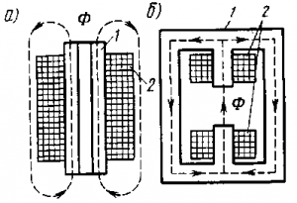

Рисунок 1 - Магнитная система сглаживающего реактора при разомкнутом (а) и замкнутом (б) магнитопроводах

Реактор фильтроустройства изготавливается с использованием материалов с высокой магнитной проницаемостью. За счет использования таких материалов достигается не только заданная величина индуктивности меньшим числом ампер-витков, но и магнитный поток оказывается полностью замкнут внутри магнитной системы реактора. Меньшее число ампер-витков позволяет значительно снизить потери электрической энергии на внутреннем сопротивлении нового реактора, сократить объем используемых материалов, т.е. уменьшить габаритные размеры реактора и придать ему новые качества по электромагнитной совместимости при прочих равных условиях. При номинальном токе в реакторе РЖФА-6500 магнитное поле рассеяния практически полностью экранируется его металлическими конструкционными элементами. Картина электромагнитного поля представлена различной цветовой гаммой, где каждый из её оттенков соответствует определённой величине индукции магнитного поля (рисунок 2).

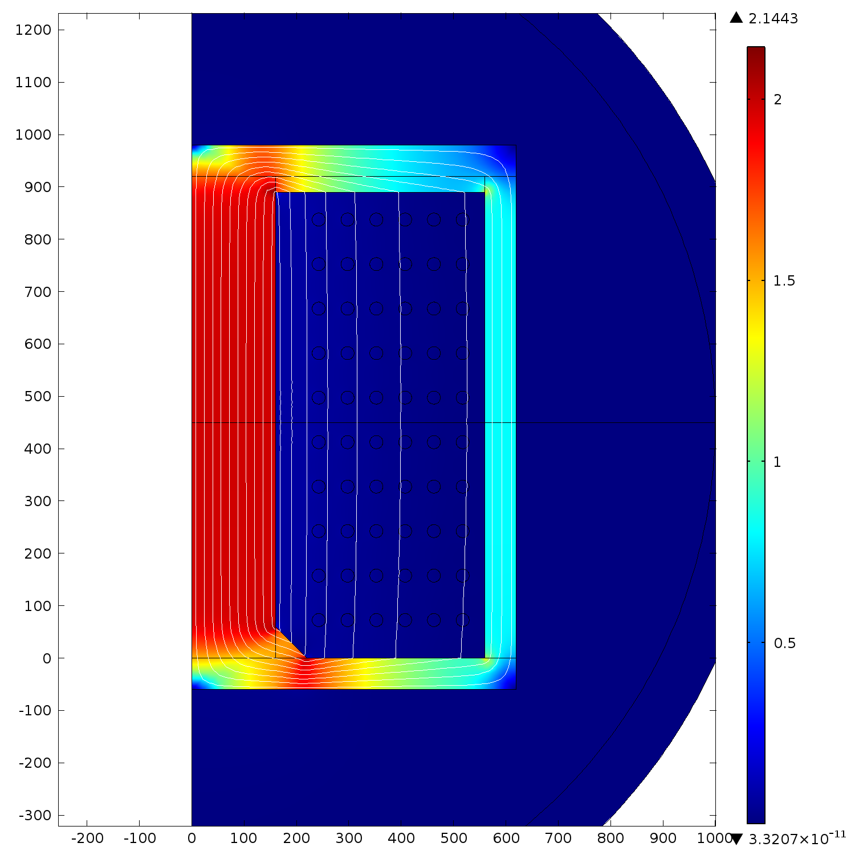

Рисунок 2 - Реактор РЖФА-6500 при протекании через него тока 5000А

Экранирующее электромагнитное поле рассеяния благоприятно, как с точки зрения размещения в непосредственной близости с ним систем автоматики и шкафов с другой электронной аппаратурой, так и с точки зрения снижения электромагнитного загрязнения окружающей среды.
Модернизация оборудования и внедрение инновационных технологий в сфере энергоэффективности позволит существенно сэкономить финансовые средства предприятия на его обслуживании и эксплуатации. Замена реакторов тяговых подстанциях на РЖФА-6500 позволит существенно сократить потерю мощности в цепи сглаживающего устройства, сократить площадь реакторных помещения и улучшить условия электромагнитной совместимости вблизи места установки реактора.

Список литературы
- Бадер, М. П. Электромагнитная совместимость / Учебник для вузов железнодорожного транспорта – М.: УМК МПС, 2002 – 638 с.
- Почаевец В. С. Электрические подстанции: Учеб. Для техникумов и колледжей ж.-д. трансп – М.: Желдориздат, 2001. – 512 с.
- Распоряжение ОАО "РЖД" от 11.02.2008 № 269р "Об энергетической стратегии ОАО "РЖД" на период до 2010 года и на перспективу до 2030 года" - http://doc.rzd.ru/doc/public/ru?STRUCTURE_ID=704&layer_id=510 4&id=4043
- Имаи М. Гемба Кайдзен: Путь к снижению затрат и повышению качества / Пер. с англ. — М.: Альпина Бизнес Букс, 2005.

